V3 - Temperaturabhängigkeit der Dichte
Mithilfe dieses Versuchs sollen die SuS die Temperaturabhängigkeit der Dichte nachweisen.

Gefahrenstoffe
- |  |  | H: - |  |  | P: -

Materialien: Reagenzglas, Luftballon, Parafilm
Chemikalien: -
Durchführung: Ein Luftballon wird ein wenig aufgeblasen und dann über ein Reagenzglas gestülpt, sodass möglichst wenig der Luft entweicht. Nun wird der Luftballon zusätzlich mit Parafilm befestigt. Das Reagenzglas wird nacheinander zuerst mit einem Gasbrenner erwärmt und dann mithilfe von flüssigen Stickstoff (wichtig nur den Luftballon in den flüssigen Stickstoff halten!) gekühlt.
Beobachtung: Bei der Erwärmung dehnt sich der Luftballon aus. Wenn der Luftballon in flüssigen Stickstoff getaucht wird, zieht sich dieser bis auf sein Minimum zusammen.
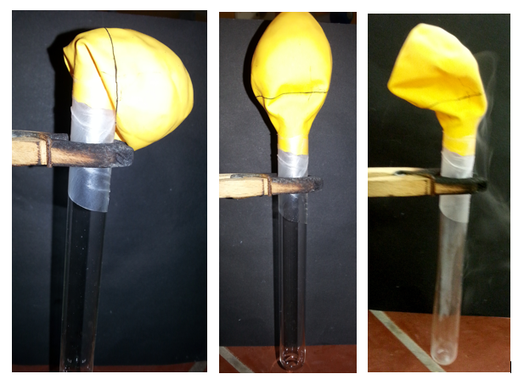
Abb. 1 – Luftballon bei RT (links), nach Erwärmen (Mitte) und nach Abkühlen (rechts).
Deutung: Bei der Temperaturerhöhung dehnt sich die Luft aus, da die Teilchen mehr in Bewegung geraten. Dadurch wird das Volumen bei gleicher Masse größer und die Dichte sinkt. Beim Abkühlen wird die Teilchenbewegung verringert und das Volumen sinkt. Daraus resultiert bei gleichbleibender Masse eine höhere Dichte.
Entsorgung: Die Entsorgung des Luftballons erfolgt in den Haushaltsmüll.
Literatur: -

